大招19 投影法求二面角
投影（动作）和射影（结果）其实没啥区别。
三垂线定理：
平面内的一条直线，如果垂直于这个平面的一条斜线在该平面内的射影，那么它也垂直于这条斜线。
三垂线定理的逆定理：
平面内的一条直线，如果垂直于这个平面的一条斜线，那么它也垂直于这条斜线在该平面内的射影。

1.射影面积法求二面角$cosα=\frac{射影面的面积}{原面的面积}$
（1）方法：公式$cosα=\frac{射影面的面积}{原面的面积}$，射影面就是指一个平面在另一个平面上的投影；原面就是指第一个平面，角$α$为射影面与原面所成的二面角的平面角。这个方法对于无棱二面角的求解很简便。
（2）以多边形为三角形为例证明，其它情形可自证。
证明：如图，平面$β$内的△ABC在平面$α$的射影为△$A^{'}BC$，作$AD⊥BC$于D，连结AD.$∵AA^{'}⊥α$于$A^{'}$，$D∈α$，$∴AD$在$α$内的射影为$A^{'}D$．又$∵AD⊥BC，BC⊂α$，$∴A^{'}D⊥BC$（三垂线定理的逆定理）．$∴∠ADA^{'}$为二面角$α$—BC—$β$的平面角．设△ABC和△$A^{'}BC$的面积分别为S和$S^{'}$，$∠ADA^{'}=θ$，则$S=\frac{1}{2}BC⋅AD，S^{'}=\frac{1}{2}BC⋅A^{'}D$．$∴cosθ=\frac{A^{'}D}{AD}=\frac{\frac{1}{2}BC⋅A^{'}D}{\frac{1}{2}BC⋅AD}=\frac{S^{'}}{S}$.
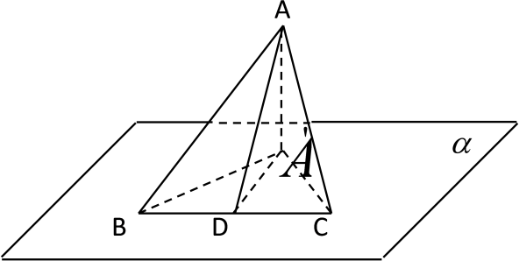
2.投影面积法——面积比（三垂线法进阶）
将$cosθ$＝边之比=面积之比，从一维到二维，可多角度求出两面积，最后求解
如图△ABC在平面α上的投影为△A₁BC，则平面α与平面ABC的夹角余弦值$cosθ=\frac{S△A_{1}BC}{S△ABC}$即$cosθ=\frac{S_{投影}}{S_{原}}$
【高考答题规范】投影面积法可以用于高考解答，但考场上不建议只写“由投影面积法得”。建议补充以下原理说明：
设两平面的夹角为θ，原图形面积为S，正射影面积为S′。正投影后沿两平面交线方向的长度不变，垂直于交线方向的高变为原来的cos θ倍，所以S′=S cos θ，从而cos θ=S′/S。
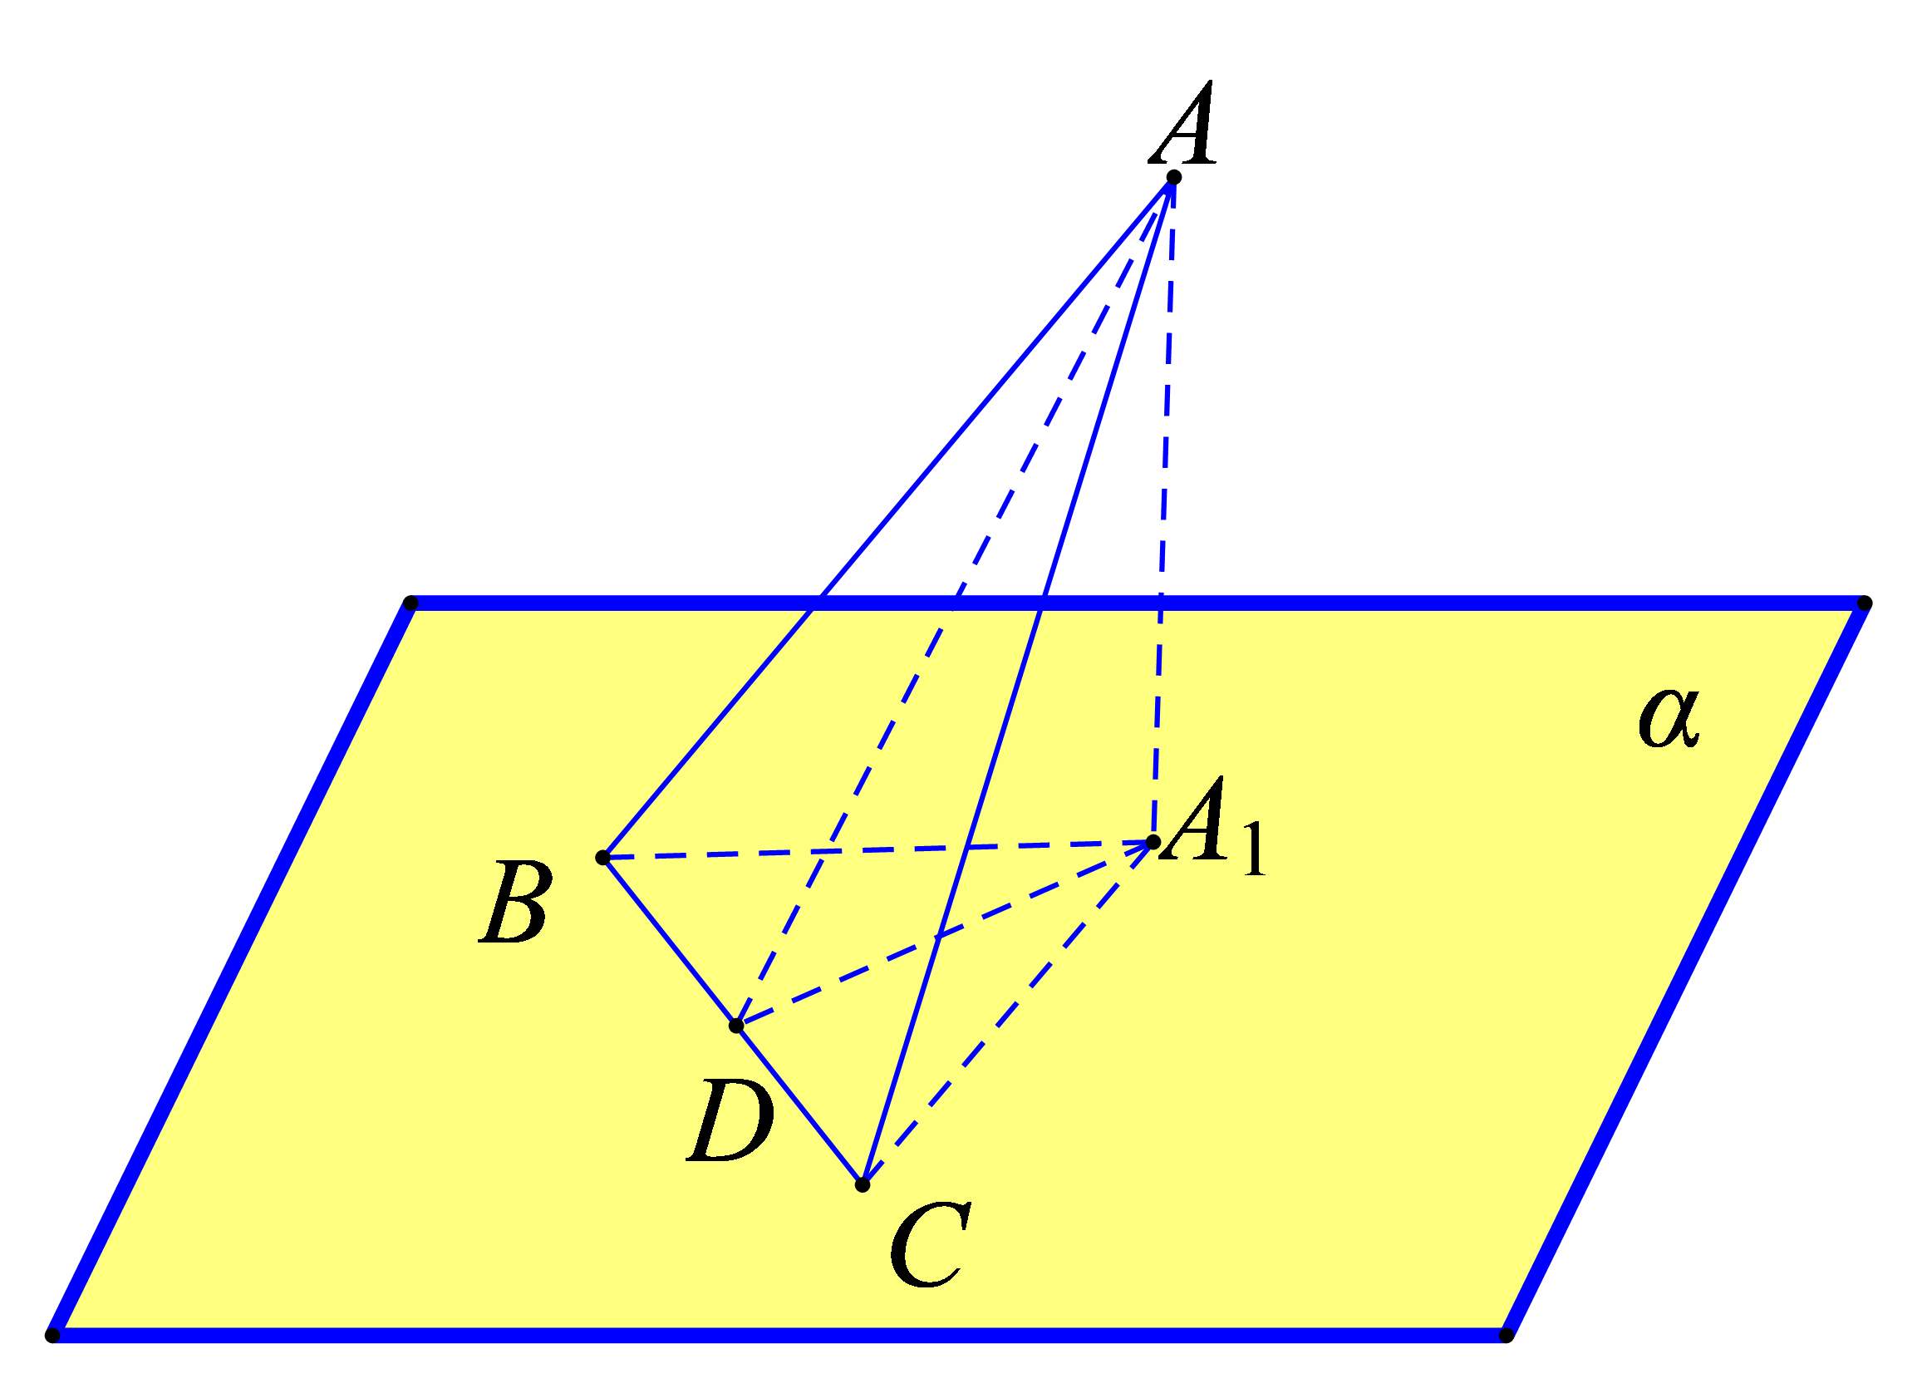
补充：即使交线没有画出来也可以直接用

【题型：正方体投影角问题】
【典例1】己知点E、F分别在正方体$ABCD-A_{1}B_{1}C_{1}D_{1}$的棱$BB_{1}$、$CC_{1}$上，且$B_{1}E=2EB$，$CF=2FC_{1}$，则面$AEF$与面$ABC$所成的二面角的正切值等于______．

【答案思路】先确定等腰△AEF在面ABC上的射影为△ABC，再由面积比求出cosθ，进而求tanθ。

【答案】√2/3
【详细解析】  【步骤1 确定投影】  设面$AEF$与面$ABC$所成的二面角为$θ$，正方体$ABCD-A_{1}B_{1}C_{1}D_{1}$的棱长为3，  则$△AEF$在面$ABC$上的射影是$△ABC$．  在$△AEF$中，$AE=\sqrt{3^{2}+1^{2}}=\sqrt{10}$，$AF=\sqrt{{(3\sqrt{2})}^{2}+2^{2}}=\sqrt{22}$，  $EF=\sqrt{{(2-1)}^{2}+3^{2}}=\sqrt{10}$， | 【步骤2 面积求角】  $△AEF$的面积等于$\frac{1}{2}×\sqrt{22}×\sqrt{{(\sqrt{10})}^{2}-{\left(\frac{1}{2}\sqrt{22}\right)}^{2}}=\frac{3\sqrt{11}}{2}$  $△ABC$的面积等于$\frac{1}{2}×3^{2}=\frac{9}{2}$，因此有$\text{cos}θ=\frac{S_{△ABC}}{S_{△AEF}}=\frac{3}{\sqrt{11}}$，$\text{sin}θ=\sqrt{1-{\text{cos}}^{2}θ}=\frac{\sqrt{2}}{\sqrt{11}}$，  $\text{tan}θ=\frac{\text{sin}θ}{\text{cos}θ}=\frac{\sqrt{2}}{3}$，即面$AEF$与面$ABC$所成的二面角的正切值是$\frac{\sqrt{2}}{3}$．

【题型：正四面体比较问题】
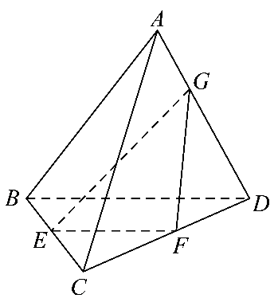
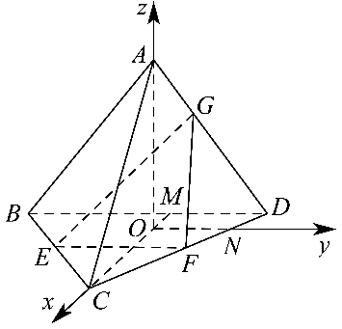
1．如图，在正四面体$ABCD$中，$\overset{⃑}{BE}=\overset{⃑}{EC},\overset{⃑}{CF}=\overset{⃑}{FD},\overset{⃑}{DG}=2\overset{⃑}{GA}$，记平面$EFG$与平面$BCD$､平面$ACD$､平面$ABD$，所成的锐二面角分别为$α$､$β$､$γ$，则（ ）
A．$α>β>γ$ B．$α>γ>β$ C．$β>α>γ$ D．$γ>α>β$

【法一答案思路】固定平面EFG，把三个二面角都转化为同一三角形

在三个底面上的投影面积与原面积之比，比较投影面积大小即可。

【法二答案思路】建立空间直角坐标系，分别求平面EFG与

三个面的法向量，再借助余弦函数的单调性比较角的大小。

【答案】A
【详细解析】  【法一】  【步骤1 面积转化】  设平面EFG与平面BCD、ACD、ABD所成的锐二面角分别为α、β、γ，记△EFG在这三个面上的正射影面积分别为S1、S2、S3，且记S为△EFG的面积。  $$\cos{α}=\frac{S_{1}}{S},\cos{β}=\frac{S_{2}}{S},\cos{γ}=\frac{S_{3}}{S}$$ | 【步骤2 计算射影】  过A作AO⊥平面BCD，交CM于点O；在平面BCD内过O作ON∥BD，交CD于点N；以O为原点，OC、ON、OA所在直线分别为x轴、y轴、z轴，建立空间直角坐标系。  分别把点G、E、F向对应平面作正射影，再用坐标面积公式计算三个射影三角形的面积，可得$S_{1}=\frac{5\sqrt{3}}{12}, S_{2}=\frac{7\sqrt{3}}{12}, S_{3}=\frac{9\sqrt{3}}{12}$  【步骤3 比较大小】  三个二面角都是锐角，且它们对应的原三角形面积相同，因此只需比较三个射影面积即可。  $$\cos{α}<\cos{β}<\cos{γ}$$  又余弦函数在(0, π/2)上单调递减，故三个锐二面角的大小规律与余弦值相反。  $$α > β > γ$$
【详细解析】  【法二】  【步骤1 建系设向】  因为$\overset{⃑}{BE}=\overset{⃑}{EC},\overset{⃑}{CF}=\overset{⃑}{FD},\overset{⃑}{DG}=2\overset{⃑}{GA}$，所以E､F分别为$BC$､$CD$的中点，G为$AD$上靠近A的三等分点，取$BD$的中点M，连接$CM$，  过A作$AO⊥$平面$BCD$，交$CM$于点O，在平面$BCD$中过O作$ON//BD$，交$CD$于N，设正四面体$ABCD$的棱长为2，则$OM=\frac{\sqrt{3}}{3}$，$CO=\frac{2\sqrt{3}}{3}$，$OA=\sqrt{AC^{2}-OC^{2}}=\sqrt{2^{2}-{\left(\frac{2\sqrt{3}}{3}\right)}^{2}}=\frac{2\sqrt{6}}{3}$，  以O为原点，$OC$为x轴，$ON$为y轴，$OA$为z轴，建立空间直角坐标系，  $A\left(0,0,\frac{2\sqrt{6}}{3}\right)$，$B\left(-\frac{\sqrt{3}}{3},-1,0\right)$，$C\left(\frac{2\sqrt{3}}{3},0,0\right)$，$D\left(-\frac{\sqrt{3}}{3},1,0\right)$，$E\left(\frac{\sqrt{3}}{6},-\frac{1}{2},0\right)$，$F\left(\frac{\sqrt{3}}{6},\frac{1}{2},0\right)$，$G\left(-\frac{\sqrt{3}}{9},\frac{1}{3},\frac{4\sqrt{6}}{9}\right)$，$\overset{⃑}{EF}=(0,1,0)$，$\overset{⃑}{EG}=\left(-\frac{5\sqrt{3}}{18},\frac{5}{6},\frac{4\sqrt{6}}{9}\right)$，$\overset{⃑}{AC}=\left(\frac{2\sqrt{3}}{3},0,-\frac{2\sqrt{6}}{3}\right)$，$\overset{⃑}{AD}=\left(-\frac{\sqrt{3}}{3},1,-\frac{2\sqrt{6}}{3}\right)$，$\overset{⃑}{AB}=\left(-\frac{\sqrt{3}}{3},-1,-\frac{2\sqrt{6}}{3}\right)$， | 【步骤2 比较大小】  设平面$EFG$的一个法向量为${\vec{n}}_{1}=\left(x,y,z\right)$，则$\{\begin{aligned}{\vec{n}}_{1}⋅\overset{⃑}{EF}=0 \\ {\vec{n}}_{1}⋅\overset{⃑}{EG}=0\end{aligned}$，  即$\{\begin{aligned}y=0 \\ -\frac{5\sqrt{3}}{18}x+\frac{5}{6}y+\frac{4\sqrt{6}}{9}z=0\end{aligned}$，不妨令$z=1$，则${\vec{n}}_{1}=\left(\frac{8\sqrt{2}}{5},0,1\right)$，  同理可计算出平面$BCD$､平面$ACD$､平面$ABD$的一个法向量分别为${\vec{n}}_{2}=(0,0,1)$，${\vec{n}}_{3}=\left(\sqrt{2},\sqrt{6},1\right)$，${\vec{n}}_{4}=(2\sqrt{2},0,-1)$，  则可得$cosα=\left|\frac{{\vec{n}}_{1}⋅{\vec{n}}_{2}}{\left|{\vec{n}}_{1}\right|⋅\left|{\vec{n}}_{2}\right|}\right|=\frac{5\sqrt{17}}{51}$，$cosβ=\left|\frac{{\vec{n}}_{1}⋅{\vec{n}}_{3}}{\left|{\vec{n}}_{1}\right|⋅\left|{\vec{n}}_{3}\right|}\right|=\frac{7\sqrt{17}}{51}$，$cosγ=\left|\frac{{\vec{n}}_{1}⋅{\vec{n}}_{4}}{\left|{\vec{n}}_{1}\right|⋅\left|{\vec{n}}_{4}\right|}\right|=\frac{9\sqrt{17}}{51}$，  所以$cosα<cosβ<cosγ$，  又$y=cosx$在$x∈\left(0.π\right)$上递减，所以$α>β>γ$，  故选：A.

【题型：垂面投影余弦问题】
2．如图$△ABC$与$△BCD$所在平面垂直，且$AB=BC=BD$，$∠ABC=∠DBC={120}^{∘}$，则二面角$A-BD-C$的余弦值为_______.

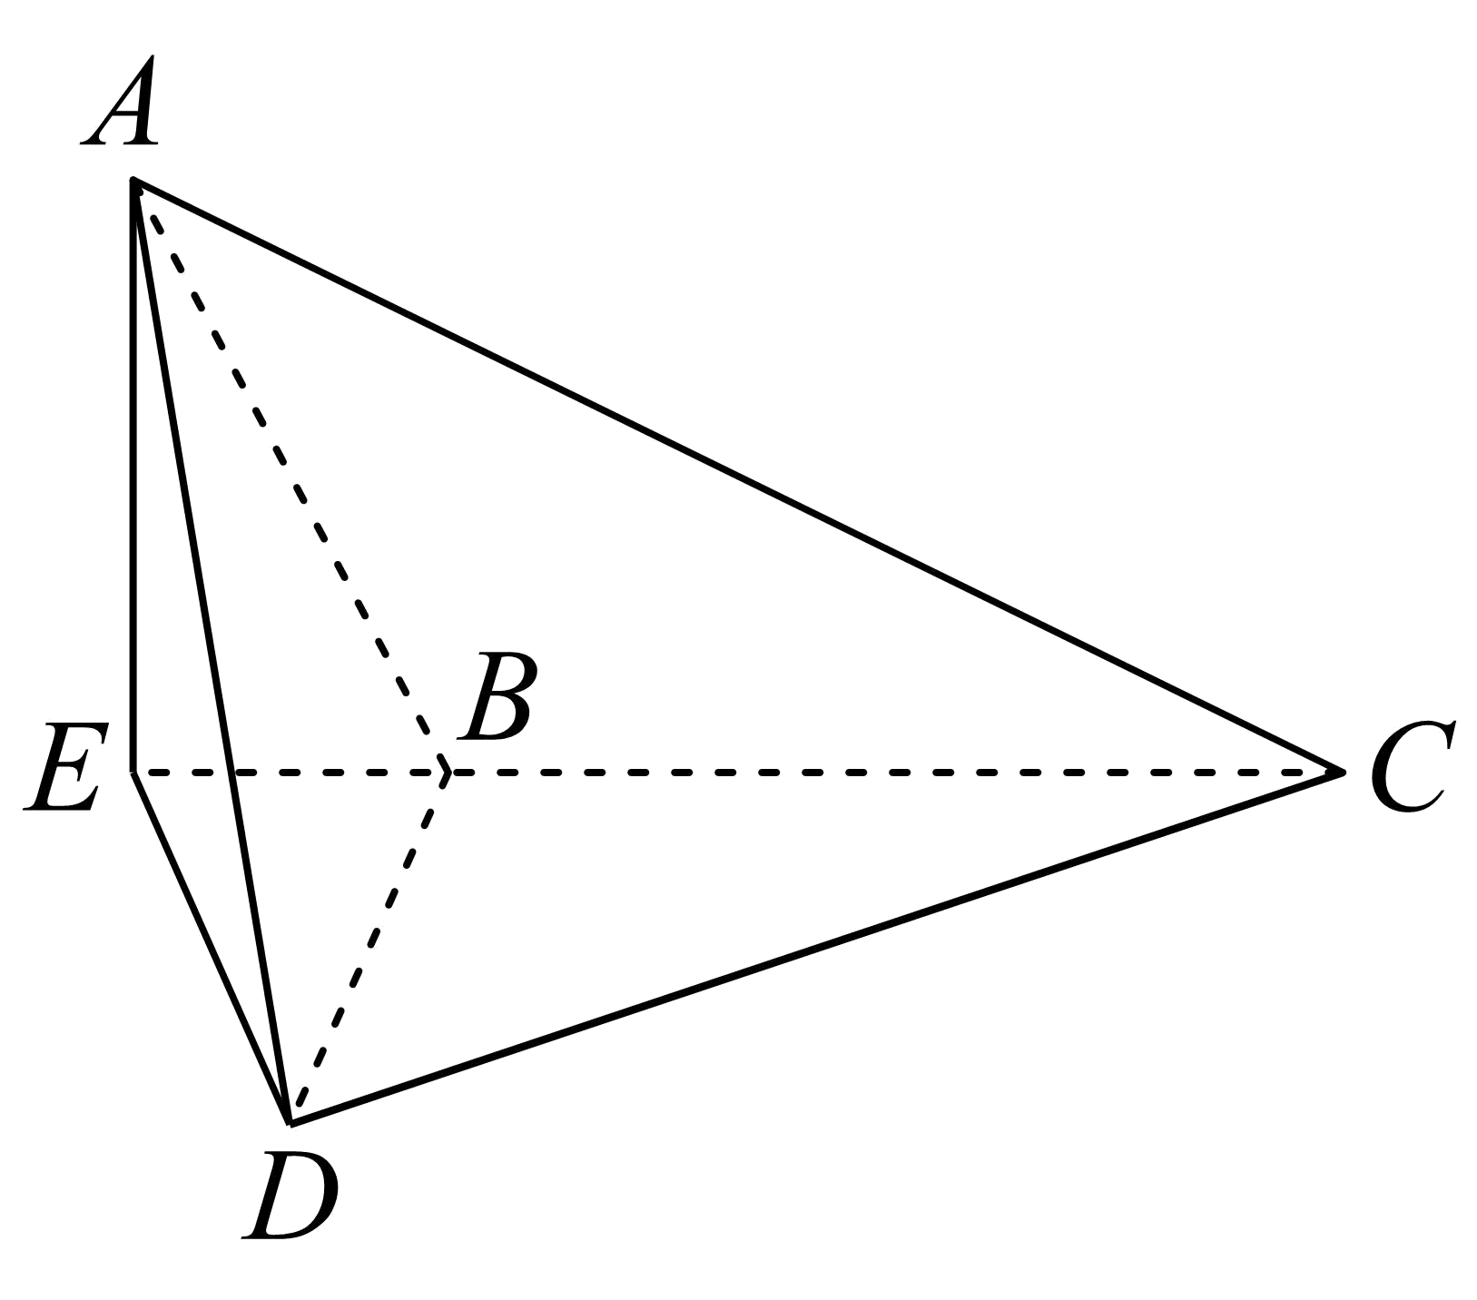
【答案思路】先利用面面垂直确定点A在平面BCD内的射影，

再把△ABD转化为它在平面BCD上的射影△BDE，借助面积比求角并结合补角关系得到结果。

【答案】$-\frac{\sqrt{5}}{5}$
【详细解析】  【步骤1 确定射影】  过 A作$AE⊥CB$的延长线于E， 连结 DE，  ∵平面$ABC⊥$平面$BCD$，平面$ABC∩$平面$BCD=BC$，  ∴ $AE⊥$平面$BCD$    ∴ E点即为点A在平面$BCD$内的射影，  ∴ $△BDE$为$△ABD$在平面$BCD$内的射影， | 【步骤2 面积求角】  设$AB=a$，则$AE=DE=AB⋅sin{60}^{∘}=\frac{\sqrt{3}}{2}a$，  ∴$AD=\frac{\sqrt{6}}{2}a,$由余弦定理可得$cos∠ABD=\frac{1}{4}$，∴$sin∠ABD=\frac{\sqrt{15}}{4}$，  ∴ $S_{△ABD}=\frac{1}{2}a^{2}×\frac{\sqrt{15}}{4}=\frac{\sqrt{15}}{8}a^{2}$，  又$BE=\frac{1}{2}a$，∴ $S_{△BDE}=\frac{1}{2}×\frac{\sqrt{3}}{2}a×\frac{1}{2}a=\frac{\sqrt{3}}{8}a^{2}$，  设二面角$A-BD-E$为$θ$，∴ $cosθ=\frac{S_{△BDE}}{S_{△ABD}}=\frac{\sqrt{5}}{5}$.  而二面角$A-BD-C$与$A-BD-E$互补，  ∴二面角 $A-BD-C$的余弦值为$-\frac{\sqrt{5}}{5}$.  故答案为：$-\frac{\sqrt{5}}{5}$

【题型：正方体截面角问题】
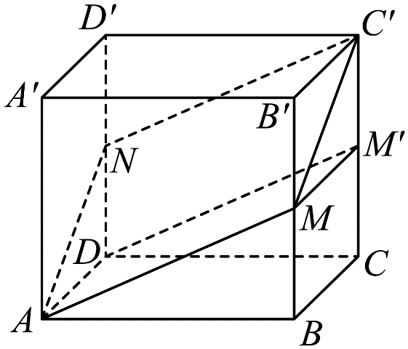
3．已知正方体$AC^{'}$，$M、N$分别是$BB^{'},DD^{'}$的中点，则截面$AMC^{'}N$与平面$ABCD$所成角的余弦值为_______；截面$AMC^{'}N$与平面$CC^{'}D^{'}D$所成角的余弦值为_______.

【答案思路】分别找出截面在两个底面上的射影，

再由菱形和平行四边形中的边角关系求出两个夹角的余弦值。

【答案】√6/3；√6/6
【详细解析】  【步骤1 求第一问】  设边长为a，截面$AMC^{'}N$与平面$ABCD$所成角为$θ_{1}$，  则$AM=MC^{'}=C^{'}N=NA=\sqrt{a^{2}+{(\frac{1}{2}a)}^{2}}=\frac{\sqrt{5}}{2}a$，且$AN//MC^{'}$，  所以四边形$AMC^{'}N$是菱形，且$MN=\sqrt{a^{2}+a^{2}}=\sqrt{2}a,A^{'}C=\sqrt{{(\sqrt{2}a)}^{2}+a^{2}}=\sqrt{3}a$，  ∴$S_{菱形AMC^{'}N}=\frac{1}{2}MN⋅A^{'}C=\frac{\sqrt{6}}{2}a^{2}$，  又菱形$AMC^{'}N$在面$ABCD$上的射影为正方形$ABCD$，  由$S_{正方形ABCD}=a^{2}$，得$cosθ_{1}=\frac{a^{2}}{\frac{\sqrt{6}}{2}a^{2}}=\frac{\sqrt{6}}{3}$，  ∴截面$AMC^{'}N$与平面$ABCD$所成角的余弦值为$\frac{\sqrt{6}}{3}$. | 【步骤2 求第二问】  设截面$AMC^{'}N$与平面$CC^{'}D^{'}D$所成角为$θ_{2}$，  取$CC^{'}$的中点$M^{'}$，连结$DM^{'}$，则平面$AMM^{'}D⊥$平面$CC^{'}D^{'}D$，  所以平行四边形$DM^{'}C^{'}N$是四边形$AMC^{'}N$在面$CC^{'}D^{'}D$上的射影，  由$S_{平行四边形DM^{'}C^{'}N}\text{=}\frac{1}{2}a⋅a=\frac{1}{2}a^{2}$，得$cosθ_{2}=\frac{\frac{1}{2}a^{2}}{\frac{\sqrt{6}}{2}a^{2}}=\frac{\sqrt{6}}{6}$，  ∴截面$AMC^{'}N$与平面$CC^{'}D^{'}D$所成角的余弦值$\frac{\sqrt{6}}{6}$.  故答案为：$\frac{\sqrt{6}}{3}$；$\frac{\sqrt{6}}{6}$.

【题型：棱锥截面余弦问题】
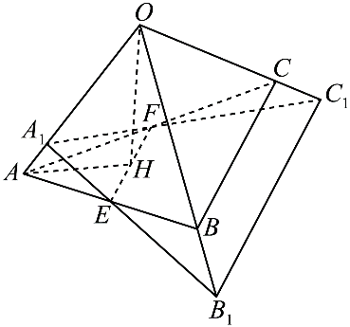
4．如图，正三棱锥$O-ABC$的三条侧棱$OA,OB,OC$两两垂直，且长度均为2，$E,F$分别是$AB,AC$的中点，$H$是$EF$的中点，过$EF$的一个平面与侧棱$OA,OB,OC$或其延长线分别交于$A_{1},B_{1},C_{1}$，已知$OA_{1}=\frac{3}{2}$，则二面角$O-A_{1}B_{1}-C_{1}$的余弦值为_______.

【法一答案思路】把平面OA1B1看成平面OAB，再利用C1到平面OAB的正射影是O，

把所求余弦转化为△OA1B1与△A1B1C1的面积比。

【法二答案思路】建立空间直角坐标系，先求出B1、C1的坐标，

再求两平面的法向量并计算余弦值。

【答案】√6/6
【详细解析】  【法一】  【步骤1 确定射影】  因为A1∈OA，B1∈OB，所以平面OA1B1就是平面OAB；又OA、OB都垂直于OC，故OC⊥平面OAB，点C1在平面OAB上的正射影为O。  于是△A1B1C1在平面OAB上的正射影就是△OA1B1，设所求二面角为θ，则其余弦等于这两个三角形的面积比。 | 【步骤2 求两面积】  在坐标系中有A1(3/2,0,0)。由E(1,0,1)与A1、B1共线，可得B1(0,0,3)；同理C1(0,3,0)。  记S1=S△OA1B1，S2=S△A1B1C1，则$S_{1}=\frac{9}{4}, S_{2}=\frac{9\sqrt{6}}{4}$  【步骤3 面积求角】  $$\cos{θ}=\frac{S_{1}}{S_{2}}=\frac{\sqrt{6}}{6}$$
【详细解析】  【法二】  【步骤1 建系求点】  以$O$为坐标原点，$OA,OC,OB$所在直线分别为$x,y,z$轴，建立空间直角坐标系，  则$A\left(2,0,0\right),B\left(0,0,2\right),C\left(0,2,0\right),E\left(1,0,1\right),F\left(1,1,0\right),H\left(1,\frac{1}{2},\frac{1}{2}\right),A_{1}\left(\frac{3}{2},0,0\right)$，  设$B_{1}\left(0,0,z\right)$，则$\vec{A_{1}E}=\left(-\frac{1}{2},0,1\right),\vec{EB_{1}}=\left(-1,0,z-1\right)$，  由$\vec{A_{1}E}$与$\vec{EB_{1}}$共线，设$\vec{A_{1}E}=λ\vec{EB_{1}}$，$λ∈\text{R}$，  则$\{\begin{aligned}-\frac{1}{2}=-λ \\ 1=λ\left(z-1\right)\end{aligned}$，解得$z=3$，  所以$B_{1}\left(0,0,3\right)$，同理$C_{1}\left(0,3,0\right)$，所以$\vec{A_{1}B_{1}}=\left(-\frac{3}{2},0,3\right)$，$\vec{A_{1}C_{1}}=\left(-\frac{3}{2},3,0\right)$，  $\vec{OC}=\left(0,2,0\right)$是平面$OA_{1}B_{1}$的一个法向量， | 【步骤2 法向求角】  设平面$A_{1}B_{1}C_{1}$的一个法向量为$\vec{n}=\left(x,y,z\right)$，  由$\{\begin{aligned}\vec{n}⋅\vec{A_{1}B_{1}}=0 \\ \vec{n}⋅\vec{A_{1}C_{1}}=0\end{aligned}$，可得$\{\begin{aligned}-\frac{3}{2}x+3z=0 \\ -\frac{3}{2}x+3y=0\end{aligned}$，  令$x=2$，得$z=1,y=1$，则$\vec{n}=\left(2,1,1\right)$，  所以$cos\left\langle \vec{OC},\vec{n}\right\rangle =\frac{\vec{OC}⋅\vec{n}}{\left|\vec{OC}\right|⋅\left|\vec{n}\right|}=\frac{\left(0,2,0\right)⋅\left(2,1,1\right)}{2×\sqrt{4+1+1}}=\frac{\sqrt{6}}{6}$，  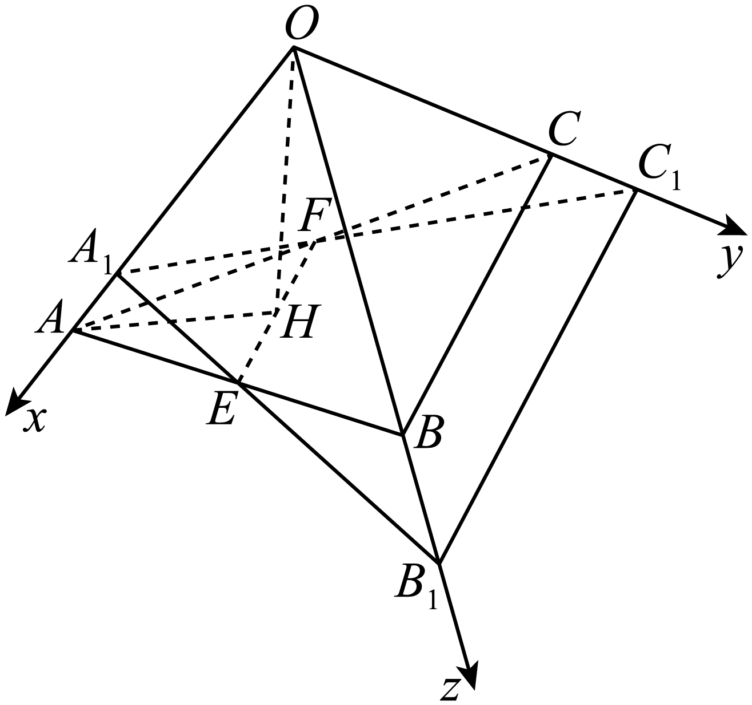  从图形中可以看出二面角$O-A_{1}B_{1}-C_{1}$为锐角，  故二面角$O-A_{1}B_{1}-C_{1}$的余弦值为$\frac{\sqrt{6}}{6}$.  故答案为：$\frac{\sqrt{6}}{6}$.

【题型：线面证明夹角问题】
5．如图所示，在几何体$ABCDE$中，四边形$ABCD$是矩形，$AB⊥$面$BEC$，$BE⊥EC,$ $AB=BE=EC=2,$ $G,F$分别是线段$BE,DC$中点.
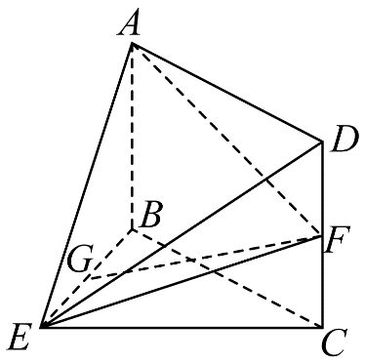
(1)证明：$GF\text{//}$平面$ADE$；
(2)求平面$AEF$与平面$BEC$所成锐二面角的余弦值.

【答案思路】先取中点证明线面平行，再利用射影确定二面角的平面角，最后由余弦定理求值。

【答案】(1)证明见解析
(2)$\frac{2}{3}$
【详细解析】  【步骤1 证明平行】  （1）如图所示，取$AE$的中点$H$，连接$HG,HD$，又$G$是$BE$的中点，  ∴$GH\text{//}AB$且$GH=\frac{1}{2}AB$.又$F$是$CD$的中点，∴$DF=\frac{1}{2}CD$.  由四边形$ABCD$是矩形得$AB\text{//}CD,AB=CD$.∴$GH\text{//}DF$且$GH=DF$.  从而四边形$HGFD$是平行四边形，∴$GF\text{//}HD.$  因为$HD⊂$平面$ADE$，$GF⊂$平面$ADE,$ $GF\text{//}$平面$ADE$  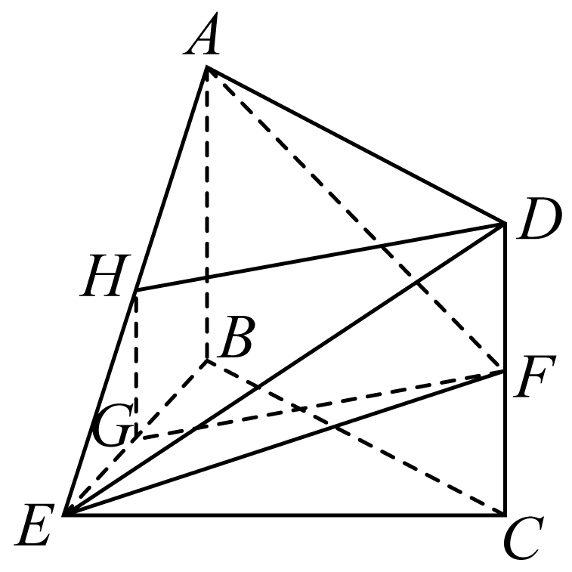 | 【步骤2 求角】  （2）因为$AB⊥$面$BEC$，$BE,CE⊂$面$BEC$，所以$AB⊥BE$，$AB⊥CE$，  因为$AB\text{//}CD$，所以$CD⊥CE$，  在$△BCE$中，$BC=2\sqrt{2},$则$AD=2\sqrt{2},$  在$△AEF$中，$AE=2\sqrt{2},$ $EF=\sqrt{5},$ $AF=3$，  由余弦定理可得$cos∠AEF=\frac{8+5-9}{2×2\sqrt{2}×\sqrt{5}}=\frac{\sqrt{10}}{10}$，  所以$sin∠AEF=\frac{3\sqrt{10}}{10}$，$S_{△AEF}=\frac{1}{2}AE⋅EFsin∠AEF=3$，  因为$S_{△BCE}=\frac{1}{2}BE⋅CE=2$.  由已知，$△BCE$是$△AEF$在平面$BCE$上的射影.  设所求二面角的夹角为$θ$,则$cosθ=\frac{S_{△BCE}}{S_{△AEF}}=\frac{2}{3}$.  即平面$AEF$与平面$BEC$所成锐二面角的余弦值为$\frac{2}{3}$.

【题型：棱锥投影角问题】
6．在四棱锥$P-ABCD$中，四边形$ABCD$为正方形，$PA⊥$平面$ABCD$，$PA=AB=a$，求平面$PBA$与平面$PDC$所成二面角的大小．

【答案思路】先证出所求平面在底面上的射影线，再把二面角转化为对应线面角，结合几何关系求出角的大小。

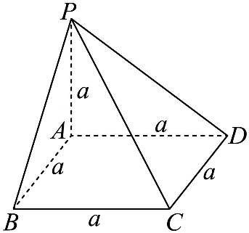
【答案】$45°$
【详细解析】  【步骤1 构造射影】  如图，  $∵PA⊥$平面$ABCD$，$AD,CD⊂$平面$ABCD$，  $∴PA⊥AD$，$PA⊥CD$，  $∵CD⊥AD$，$PA∩AD=A$，$PA,AD⊂$平面$PAD$，  $∴CD⊥$平面$PAD$，又$PD⊂$平面$PAD$，所以$CD⊥PD$，又$AD⊥AB$，且$PA∩AB＝A$，$PA,AB⊂$平面$PAB$，  $∴AD⊥$平面$PAB$，又因为$AD∥BC$， | 【步骤2 计算角度】  所以$BC⊥$平面$PAB$.  $∴△PCD$在平面$PBA$上的射影为$△PAB$，  设平面$PBA$与平面$PCD$所成二面角为$θ$，  $∴cosθ＝\frac{S_{△PAB}}{S_{△PCD}}=\frac{\frac{1}{2}a^{2}}{\frac{1}{2}×a×\sqrt{2}a}=\frac{\sqrt{2}}{2}$，  $∴θ=45°$.  故平面$PBA$与平面$PCD$所成二面角的大小为$45°$.

【题型：线面证明夹角问题】
7．如图，在四棱锥$P-ABCD$中，已知$AB//CD$，$AD⊥CD$，$BC=BP$，$CD=2AB=4$，$△ADP$是等边三角形，E为$DP$的中点．
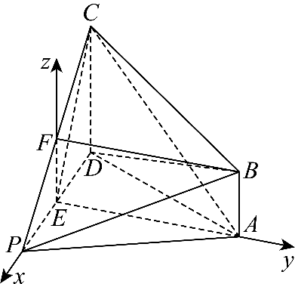
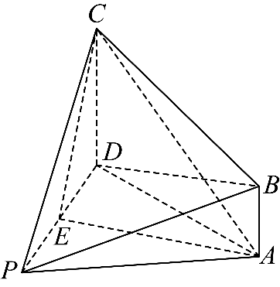
(1)证明：$AE⊥$平面$PCD$；
(2)若$PA=4\sqrt{2}$，求平面$PBC$与平面$PAD$夹角的余弦值

【法一答案思路】先证明AE⊥平面PCD，再由AB、CD都垂直于平面PAD，

把△PBC在平面PAD上的正射影化为△PAD，用面积比求余弦。

【法二答案思路】先完成第（1）问的垂直证明，再建立空间直角坐标系，

求出平面PBC与平面PAD的法向量并计算余弦值。

【答案】(1)证明见解析
(2)√6/3
【详细解析】  【法一】  【步骤1 证明平行】  【详解】（1）取$PC$的中点$F$，连接$EF$，$BF$，  因为$AE$是等边$△ADP$的中线，所以$AE⊥PD$，  因为$E$是棱$PD$的中点，$F$为$PC$的中点，所以$EF//CD$，且$EF=\frac{1}{2}CD$，  因为$AB//CD$，$AB=\frac{1}{2}CD$所以$AB//EF$，且$AB=EF$，  所以四边形$ABFE$是平行四边形，所以$AE//BF$. | 【步骤2 推得垂直】  因为$BC=BP$，$F$为$PC$的中点，所以$BF⊥PC$，从而$AE⊥PC$，  又$PC∩PD=P$，$PC,PD⊂$平面$PCD$，所以$AE⊥$平面$PCD$.  由第（1）问知AE⊥平面PCD，所以AE⊥CD；又AD⊥CD，且AE∩AD=A，因此CD⊥平面PAD。  因为AB∥CD，所以AB⊥平面PAD，点B在平面PAD上的正射影是A；又点P本就在平面PAD内，点C在平面PAD上的正射影是D。  【步骤3 射影求角】  于是△PBC在平面PAD上的正射影是△PAD。设所求二面角为θ，记S1=S△PAD，S2=S△PBC，则  $$S_{1}= 8\sqrt{3}, S_{2}= 12\sqrt{2}$$  $$\cos{θ}=\frac{S_{1}}{S_{2}}=\frac{\sqrt{6}}{3}$$
【详细解析】  【法二】  【步骤1 证明平行】  【详解】（1）取$PC$的中点$F$，连接$EF$，$BF$，  因为$AE$是等边$△ADP$的中线，所以$AE⊥PD$，  因为$E$是棱$PD$的中点，$F$为$PC$的中点，所以$EF//CD$，且$EF=\frac{1}{2}CD$，  因为$AB//CD$，$AB=\frac{1}{2}CD$所以$AB//EF$，且$AB=EF$，  所以四边形$ABFE$是平行四边形，所以$AE//BF$. | 【步骤2 推得垂直】  因为$BC=BP$，$F$为$PC$的中点，所以$BF⊥PC$，从而$AE⊥PC$，  又$PC∩PD=P$，$PC,PD⊂$平面$PCD$，所以$AE⊥$平面$PCD$.  【步骤3 建系求角】  （2）由（1）知$AE⊥$平面$PCD$，因为$CD⊂$平面$PCD$，  所以$AE⊥CD$，又$CD⊥AD$，$AE∩AD=A$，$AE,AD⊂$平面$ADP$，  所以$CD⊥$平面$ADP$，从而$EF⊥$平面$ADP$.  以$E$为坐标原点，$EP,EA,EF$的方向分别为x，y，z轴的正方向，  建立如图所示的空间直角坐标系.因为等边$△APD$的边长为$4\sqrt{2}$，  所以$P\left(2\sqrt{2},0,0\right)$，$B\left(0,2\sqrt{6},2\right)$，$C\left(-2\sqrt{2},0,4\right)$，$\vec{PB}=\left(-2\sqrt{2},2\sqrt{6},2\right)$，$\vec{PC}=\left(-4\sqrt{2},0,4\right)$.  设平面$PBC$的一个法向量为$\vec{m}=\left(x,y,z\right)$，由$\{\begin{aligned}\vec{m}⋅\vec{PB}=0 \\ \vec{m}⋅\vec{PC}=0\end{aligned}$，得$\{\begin{aligned}-2\sqrt{2}x+2\sqrt{6}y+2z=0 \\ -4\sqrt{2}x+4z=0\end{aligned}$，  令$x=1$，则$y=0$，$z=\sqrt{2}$，所以$\vec{m}=\left(1,0,\sqrt{2}\right)$，  又平面$ADP$的一个法向量为$\vec{n}=\left(0,0,1\right)$，  所以$cos\left\langle \vec{m},\vec{n}\right\rangle =\frac{\vec{m}⋅\vec{n}}{\left|\vec{m}\right|\left|\vec{n}\right|}=\frac{\sqrt{2}}{\sqrt{3}×1}=\frac{\sqrt{6}}{3}$，  即平面$PBC$与平面$ADP$所成锐二面角的余弦值为$\frac{\sqrt{6}}{3}$.

【题型：翻折夹角余弦问题】
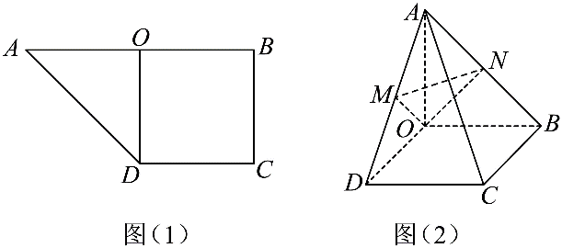
8．如图（$1$），在直角梯形$ABCD$中，$AB\text{//}CD$，$AB⊥BC$，且$BC=CD=\frac{1}{2}AB=2$，取$AB$的中点$O$，连结$OD$，并将$△AOD$沿着$OD$翻折，翻折后$AC=2\sqrt{3}$，点$M,N$分别是线段$AD,AB$的中点，如图（$2$）.
(1)求证：$AC⊥OM$；
(2)求平面$OMN$与平面$OBCD$夹角的余弦值.

【法一答案思路】先完成第（1）问并锁定OM⊥AC，再利用OA⊥平面OBCD，

把△OMN在平面OBCD上的正射影化为一个直角三角形，用面积比求余弦。

【法二答案思路】先完成第（1）问的垂直证明，再以O为原点建立空间直角坐标系，求平面OMN的法向量并计算夹角余弦。

【答案】(1)证明见解析
(2)√3/3
【详细解析】  【法一】  【步骤1 证明垂直】  【详解】（1）连接$OC$，  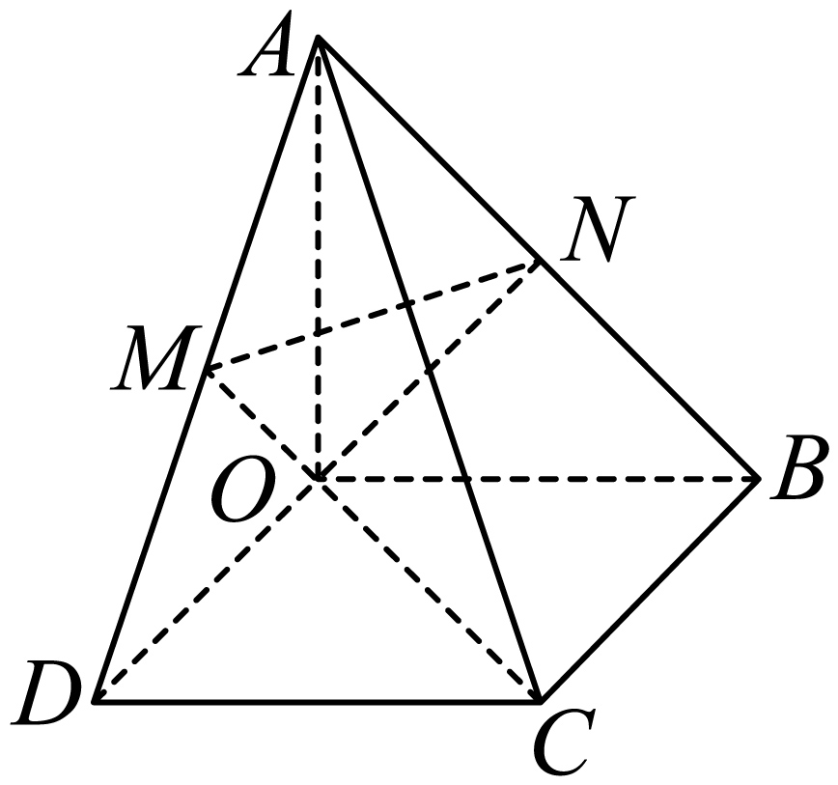$∵AB\text{//}CD$，$AB⊥BC$，$BC=CD=\frac{1}{2}AB=2$，$O$为$AB$中点，  $∴$四边形$ODCB$为正方形，$∴OC=2\sqrt{2}$，  $∵$翻折后，$AC=2\sqrt{3}$，$∴OA^{2}+OC^{2}=2^{2}+{\left(2\sqrt{2}\right)}^{2}={\left(2\sqrt{3}\right)}^{2}=AC^{2}$，$∴OA⊥OC$；  又$OA⊥OD$，$OC∩OD=O$，$OC,OD⊂$平面$OCD$，$∴OA⊥$平面$OCD$，  $∵CD⊂$平面$OCD$，$∴OA⊥CD$， | 又$CD⊥OD$，$OA∩OD=O$，$OA,OD⊂$平面$OAD$，$∴CD⊥$平面$OAD$，  $∵OM⊂$平面$OAD$，$∴CD⊥OM$；  $∵OA=OD$，$M$为$AD$中点，$∴OM⊥AD$，  又$CD∩AD=D$，$CD,AD⊂$平面$ACD$，$∴OM⊥$平面$ACD$，  $∵AC⊂$平面$ACD$，$∴AC⊥OM$.  【步骤2 射影求角】  取O为坐标原点，OD、OB、OA的正方向分别为x、y、z轴，则M(1,0,1)，N(0,1,1)。因为OA⊥平面OBCD，故平面OBCD就是z=0。  点M、N在平面OBCD上的正射影分别为M'(1,0,0)、N'(0,1,0)，于是△OMN在平面OBCD上的正射影是△OM'N'。  设所求夹角为θ，记S1=S△OM'N'，S2=S△OMN，则$S_{1}=\frac{1}{2}, S_{2}=\frac{\sqrt{3}}{2}$，$\cos{θ}=\frac{S_{1}}{S_{2}}=\frac{\sqrt{3}}{3}$
【详细解析】  【法二】  【步骤1 证明垂直】  【详解】（1）连接$OC$，  $∵AB\text{//}CD$，$AB⊥BC$，$BC=CD=\frac{1}{2}AB=2$，$O$为$AB$中点，  $∴$四边形$ODCB$为正方形，$∴OC=2\sqrt{2}$，  $∵$翻折后，$AC=2\sqrt{3}$，$∴OA^{2}+OC^{2}=2^{2}+{\left(2\sqrt{2}\right)}^{2}={\left(2\sqrt{3}\right)}^{2}=AC^{2}$，$∴OA⊥OC$；  又$OA⊥OD$，$OC∩OD=O$，$OC,OD⊂$平面$OCD$，$∴OA⊥$平面$OCD$，  $∵CD⊂$平面$OCD$，$∴OA⊥CD$， | 又$CD⊥OD$，$OA∩OD=O$，$OA,OD⊂$平面$OAD$，$∴CD⊥$平面$OAD$，  $∵OM⊂$平面$OAD$，$∴CD⊥OM$；  $∵OA=OD$，$M$为$AD$中点，$∴OM⊥AD$，  又$CD∩AD=D$，$CD,AD⊂$平面$ACD$，$∴OM⊥$平面$ACD$，  $∵AC⊂$平面$ACD$，$∴AC⊥OM$.  【步骤2 建系求角】  （2）以$O$为坐标原点，$\overset{⃑}{OD},\overset{⃑}{OB},\overset{⃑}{OA}$正方向为$x,y,z$轴，可建立如图所示空间直角坐标系，  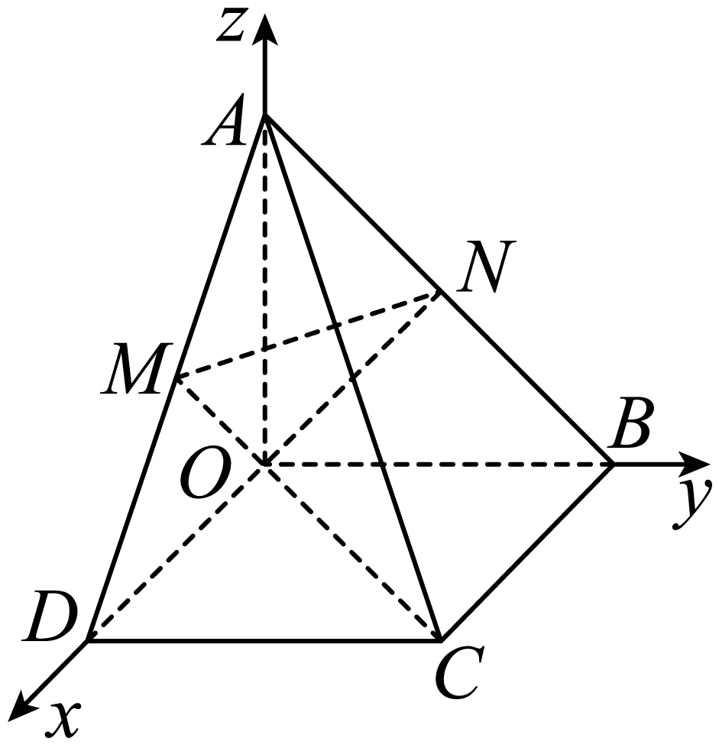  则$O\left(0,0,0\right)$，$M\left(1,0,1\right)$，$N\left(0,1,1\right)$，$∴\overset{⃑}{OM}=\left(1,0,1\right)$，$\overset{⃑}{ON}=\left(0,1,1\right)$；  $∵z$轴$⊥$平面$OBCD$，$∴$平面$OBCD$的一个法向量$\overset{⃑}{m}=\left(0,0,1\right)$；  设平面$OMN$的法向量$\overset{⃑}{n}=\left(x,y,z\right)$，  则$\{\begin{aligned}\overset{⃑}{OM}⋅\overset{⃑}{n}=x+z=0 \\ \overset{⃑}{ON}⋅\overset{⃑}{n}=y+z=0\end{aligned}$，令$x=1$，解得：$y=1$，$z=-1$，$∴\overset{⃑}{n}=\left(1,1,-1\right)$；  $∴\left|cos<\overset{⃑}{m},\overset{⃑}{n}>\right|=\frac{\left|\overset{⃑}{m}⋅\overset{⃑}{n}\right|}{\left|\overset{⃑}{m}\right|⋅\left|\overset{⃑}{n}\right|}=\frac{1}{\sqrt{3}}=\frac{\sqrt{3}}{3}$，  即平面$OMN$与平面$OBCD$夹角的余弦值为$\frac{\sqrt{3}}{3}$.

【题型：正方体二面角线角问题】
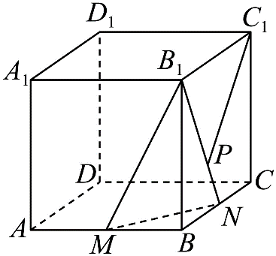
9．如图：正方体$ABCD-A_{1}B_{1}C_{1}D_{1}$的棱长为2，$M$，$N$分别为棱$AB$，$BC$的中点，则二面角$B_{1}-MN-B$的余弦值为__________；若点$P$为线段$B_{1}N$上的动点(不包括端点)，设异面直线$C_{1}P$与$MN$所成角为$θ$，则$cosθ$的取值范围是________.

【答案思路】先用面积投影法求二面角余弦，再连接A1C1、A1P，

把异面直线问题转到△A1C1P内求范围。

【答案】1/3；（√10/10，√2/2）
【详细解析】  【步骤1 投影求角】  由正方体的性质知，$BB_{1}⊥$平面$ABCD$，  设二面角$B_{1}-MN-B$为$α$，则$cosα=\frac{S_{△BMN}}{S_{△B_{1}MN}}=\frac{\frac{1}{2}×1×1}{\frac{1}{2}×\sqrt{2}×\frac{3}{\sqrt{2}}}=\frac{1}{3}$，  $∴$二面角$B_{1}-MN-B$的余弦值为$\frac{1}{3}$．  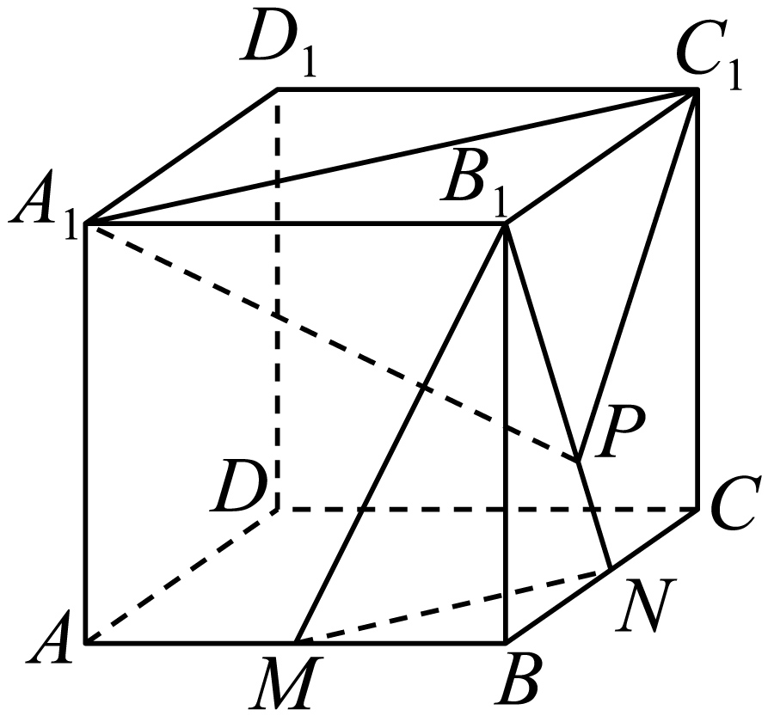 | 【步骤2 转化线角（几何性质）】  连接$A_{1}C_{1}$，$A_{1}P$，  $∵MN//AC//A_{1}C_{1}$，  $∴θ=∠A_{1}C_{1}P$或其补角，  设$B_{1}P=λB_{1}N=\sqrt{5}λ$，$λ∈(0,1)$，在△$A_{1}C_{1}P$中，$A_{1}C_{1}=2\sqrt{2}$，$A_{1}P=\sqrt{5λ^{2}+4}$，$C_{1}P=\sqrt{5λ^{2}-4λ+4}$，  由余弦定理知，$cosθ=\frac{A_{1}C_{1}^{2}+C_{1}P^{2}-A_{1}P^{2}}{2A_{1}C_{1}⋅C_{1}P}=\frac{2-λ}{\sqrt{2}⋅\sqrt{5λ^{2}-4λ+4}}$，  令$t=2-λ$，则$t∈(1,2)$，  $∴cosθ=\frac{t}{\sqrt{2}⋅\sqrt{5t^{2}-16t+16}}=\frac{1}{\sqrt{2}⋅\sqrt{5-\frac{16}{t}+\frac{16}{t^{2}}}}$，在$t∈(1,2)$上单调递增，$\frac{1}{\sqrt{2}×\sqrt{5}}<cosθ<\frac{1}{\sqrt{2}×\sqrt{5-8+4}}$，  $∴cosθ∈(\frac{\sqrt{10}}{10}$，$\frac{\sqrt{2}}{2})$．  故答案为：$\frac{1}{3}$；$(\frac{\sqrt{10}}{10}$，$\frac{\sqrt{2}}{2})$．

